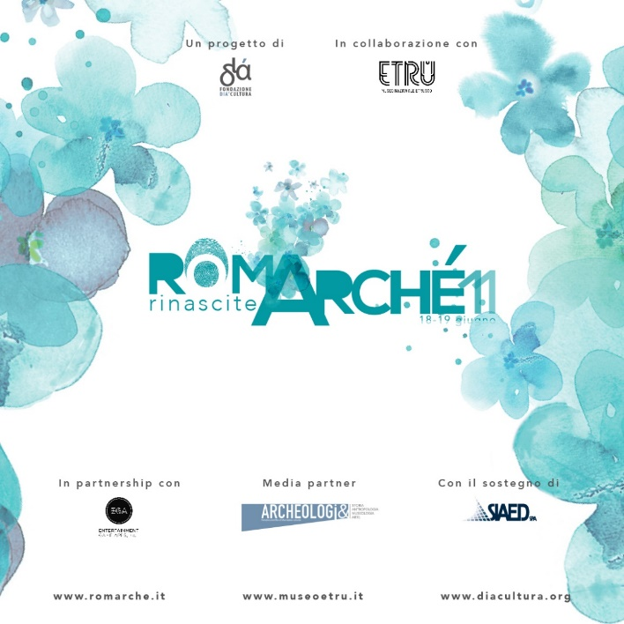
FINALMENTE TORNA

RomArché11. Parla l’archeologia
Roma, 18-19 giugno
Museo Nazionale Etrusco di Villa Giulia

Torna al Museo Nazionale Etrusco di Villa Giulia “RomArché. Parla l’archeologia”, il festival dei libri e della storia antica.
Dopo due anni di silenzio dovuti alla pandemia, l’undicesima edizione si terrà il 18 e 19 giugno p.v., nell’ambito delle Giornate Europee dell’Archeologia, con un tema particolarmente evocativo, quello della rinascita.
L’evento è curato dalla Fondazione Dià Cultura insieme con il Museo Nazionale Etrusco di Villa Giulia, sostenuto dall’azienda informatica Siaed S.p.A., in partnership con il Parco Archeologico dell’Appia Antica e con EGA – Entertainment Game Apps.
RomArché offre al suo pubblico un ricco programma fatto di presentazioni di libri, conferenze, incontri, rievocazione storica, laboratori didattici, visite guidate, una lezione-evento sugli Etruschi e un concerto al tramonto.

La manifestazione
“RomArché. Parla l’archeologia” è un festival annuale dedicato all’archeologia, in particolare agli strumenti per la divulgazione storica (libri, laboratori, rievocazione, performance).
La manifestazione ha sempre avuto come elemento centrale la rassegna espositiva del libro d’archeologia, di antropologia, di storia e di storia dell’arte. La partecipazione diretta delle case editrici di settore porta, ogni anno, la presenza delle ultime produzioni editoriali con un ricco programma di eventi culturali di approfondimento: presentazioni di libri, conferenze, laboratori, dibattiti, visite guidate e convegni, alla presenza di importanti editori di settore e di studiosi di chiara fama.

L’edizione 2022 (18 e 19 giugno)
“Romarché. Parla l’archeologia” si articola in:
- Area espositiva (Emiciclo e giardini del MNETRU). Cuore della manifestazione è l’esposizione di libri di settore e di realtà attive nella divulgazione storica. Nell’area espositiva sono presenti, oltre agli editori, anche postazioni di sviluppatori di nuove tecnologie per la valorizzazione archeologica, associazioni culturali e istituzioni attive nella promozione del patrimonio culturale, associazioni e gruppi dii rievocazione che espongono e raccontano prodotti realizzati con tecniche antiche.
Tra gli Espositori saranno presenti: Arbor Sapientiae; Archeolibri – Gruppo Lozzi; Campi di Carta; Comune di Alatri; Dielle Editore; EGA – Entertainment Game Apps; Gruppo Storico Romano; Il Soffiasogni; MMC Edizioni; Nymphè; Pagine in progress; Viandare

- Conferenze (Sala della Fortuna del MNETRU). “Rinascite. Percorsi di archeologia, antropologia, Museologia, Arte”. Specialisti archeologi, antropologi, storici, letterati, storici dell’arte, si confrontano sul tema dell’edizione “la rinascita”.
Durante il ciclo di conferenze sarà presentata al pubblico la nuova rivista della Fondazione Dià Cultura che è anche media partner dell’iniziativa: “Archeologi&. Storia, Antropologia, Museologia, Arte”. Si tratta di un periodico scientifico di informazione culturale on line accompagnato da un trimestrale monografico di approfondimento scaricabile gratuitamente dal sito www.rivistarcheologie.info. Le tematiche sono affrontate in una prospettiva interdisciplinare cui allude evocativamente l’uso della lettera & nel titolo e nelle diverse rubriche che compongono il progetto editoriale.

Il trimestrale di approfondimento verte di volta in volta su tematiche culturali o su luoghi della cultura ritenuti di particolare rilevanza per il pubblico dei lettori. Il primo numero, in uscita il 16 giugno, sarà interamente dedicato al Parco Archeologico dell’Appia Antica ed è curato dal Direttore Simone Quilici e dal personale del Parco.

- Attività di approfondimento (Emiciclo/Giardini/Sala della Fortuna del MNETRU). Con il nome di “Leggere in RomArché” viene realizzato un approfondimento su temi rilevanti e attuali, che si articola in più attività connesse tra loro: incontri con protagonisti dell’archeologia, presentazioni di novità editoriali alla presenza degli autori organizzate dalle case editrici ospiti della manifestazione, laboratori per bambini e ragazzi, visite guidate speciali, diurne e serali a cura del personale del museo. In particolare si segnalano: 18 giugno alle ore 16, EGA – Entertainment Game Apps presenterà la nuova edizione di Festa Etrusca! La storia si racconta. A seguire, alle 17, incontro con Paolo Carafa (“Sapienza” – Università di Roma) e Valentino Nizzo (Museo Nazionale Etrusco di Villa Giulia) a colloquio su “Storie dai contesti. Dialoghi e riflessioni sul metodo”.

- Attività di valorizzazione (Emiciclo/giardini del MNETRU). Eventi di rievocazione storica a cura dell’associazione Suodales, del Gruppo Storico Romano e di EGA-Entertainment Game Apps sul mondo etrusco e romano; una lezione-evento del Direttore “Nascita e rinascita degli Etruschi”; un concerto serale: “Rinascite al tramonto, l’archeologia canta” a cura del coro Koob che eseguirà musiche di Schubert, Rachmaninoff, Attaignant e antichi canti tradizionali.

-Romarché dei bambini (Emiciclo/giardini del MNETRU). Laboratori didattici di archeologia sperimentale.

Sabato 18 giugno
11.00-13.00* I colori dell’Aldilà. Laboratorio di affresco (laboratorio di archeologia sperimentale con la tecnica dell’affresco)
16.00-17.30** Il vino rende immortali: simboli e rituali dell’aldilà con Francesca Montuori (Museo Nazionale Etrusco di Villa Giulia)
18.00-19.30* La barca solare e i simboli di rinascita sulle urne villanoviane (laboratorio di archeologia emulativa con lavorazione a sbalzo della lamina di rame)

Domenica 19 giugno
11.00-13.00* Offerte agli dei. Gli ex voto della stipe di Pantanacci (laboratorio di archeologia sperimentale di lavorazione dell’argilla).
17.00-19.00* Il mestiere dell’archeologo e del restauratore (laboratorio di archeologia sperimentale sulle tecniche di primo intervento di restauro)
Età: bambini che abbiano frequentato almeno il primo anno della scuola primaria (6-11 anni)

*Laboratori a cura dell’Associazione culturale ChissàDove offerti da EGA – Entertainment Game Apps
**Laboratorio a cura dei Servizi Educativi del Museo

Gli obiettivi
Come ogni anno, obiettivo di RomArché è sostenere il confronto professionale, scientifico e culturale in ambito archeologico, stimolare l’editoria specializzata, dare indirizzi e proposte alla didattica scolastica, universitaria e museale, valorizzare l’istituzione museale ospitante, come anche il patrimonio archeologico e artistico di Roma e coinvolgere pubblici non di settore.

La comunicazione
RomArché è un progetto che prevede una partecipazione ampia e una diffusione capillare. La comunicazione della manifestazione si sviluppa su più livelli, utilizzando strumenti tradizionali come attività di ufficio stampa e materiale promozionale sino ad azioni dotate di maggiore attitudine partecipativa come l’interazione in ambiente web e l’animazione dei canali social.
Con quasi 25.000 follower, i canali social della Fondazione Dià Cultura si mostrano ogni anno più attivi e frequentati non solo dalla comunità di ricercatori e studiosi ma anche da un pubblico più ampio di appassionati e curiosi. Il fine è quello di rendere i contenuti fruibili a una audience più ampia possibile: la programmazione è pianificata per veicolare i contenuti prima, dopo e durante le diverse iniziative attraverso l’uso congiunto di differenti piattaforme social e digital, diversificandoli a seconda del target di riferimento che spazia dal pubblico del convegno scientifico (si fa riferimento in particolare al sito della Fondazione e di Academia.edu) a quello dell’editoria di settore a quello, infine, più generalista (Facebook, Instagram, YouTube, Tik Tok).
Il pubblico di riferimento della manifestazione è infatti molto trasversale: è composto al 90% da cittadini romani, in particolare famiglie, studenti universitari, giovani professionisti nella fascia 35 – 45 anni e pensionati.

Canali social
Facebook: RomArché. Parla l’archeologia
Instagram: @diacultura
#romarche11
Tik Tok @diacultura

L’organizzatore
Organizzatore della manifestazione è la Fondazione Dià Cultura (www.diacultura.org), realtà che progetta e realizza attività culturali complesse, coinvolgendo Enti pubblici, Università, imprese, soggetti privati e singoli cittadini con l’obiettivo di contribuire a sostenere la crescita dell’offerta culturale e lo sviluppo di professionalità per il settore culturale. L’ambito territoriale di intervento coinvolge l’area metropolitana della città di Roma e il suo patrimonio archeologico, artistico e culturale. Tutte le attività svolte sono progettate e organizzate in una prospettiva di massima apertura rispetto a contenuti e soggetti coinvolti, garantendo un alto livello di internazionalità al fine di dare vita a percorsi di conoscenza capillari, efficaci e basati su un reale confronto tra linguaggio e saperi.

La sede e il Partner istituzionale
RomArché è un progetto ideato e organizzato in collaborazione con il Museo Nazionale Etrusco di Villa Giulia (www.museoetru.it) che ne è anche la sede
Museo Nazionale Etrusco di Villa Giulia
Piazzale di Villa Giulia 9 – Roma

Lo Sponsor
RomArché può contare dal 2013 sulla sponsorship della Siaed (www.siaed.it), azienda leader nella consulenza informatica per il mercato bancario e della pubblica amministrazione.

Partnership culturali
Parco archeologico dell’Appia Antica (www.parcoarcheologicoappiaantica.it)
EGA – Entertainment Game Apps (www.egameapps.com)

Con la partecipazione di
Gruppo Storico Romano (www.gruppostoricoromani.it)
Associazione Suodales (www.suodales.com)

La sede di RomArché
Museo Nazionale Etrusco di Villa Giulia
Piazzale di Villa Giulia 9 – Roma

Le date
18 giugno dalle 9.00 alle 23.00
19 giugno dalle 9.00 alle 19.00

L’accesso al Museo nazionale Etrusco di Villa Giulia, sede della manifestazione, prevede un biglietto eccezionalmente ridotto di 3 euro per l’intera giornata che include tutte le attività di “RomArché. Parla l’archeologia”.
Per i giovani dai 18 ai 25 anni il costo del biglietto è di 2 euro. Per i ragazzi al di sotto dei 18 anni e per gli abbonati l’ingresso è gratuito.
In occasione delle Giornate dell’Archeologia sabato 18 giugno il museo sarà straordinariamente aperto fino alle 23.

Contatti e informazioni

Fondazione Dià Cultura
Mail: info@diacultura.org
Tel. : +39 06 66990234
Indirizzo: Via della Maglianella 65 E/H, Roma

Ideazione progetto “RomArché 2022”
Simona Sanchirico (Fondazione Dià Cultura; s.sanchirico@diacultura.org)
Segreteria scientifica
Chiara Leporati (Fondazione Dià Cultura; c.leporati@diacultura.org)
Segreteria organizzativa
Giulia Resta (Fondazione Dià Cultura; g.resta@diacultura.org)
Livia Tartarone (Fondazione Dià Cultura)

